

课程实验报告

课 程 名 称：操作系统实验
实验项目名称：向Linux 内核增加一个系统调用
专 业 班 级： 软件1401
姓 名： 宗玉芬
学 号： 201426010124
指 导 教 师：
完 成 时 间： 2016 年 11 月 26 日

信息科学与工程学院
实验题目：新增系统调用
实验目的：通过实验，熟悉Linux 操作系统的使用，掌握构建与启动Linux 内核的方法；掌握用户程序如何利用系统调用与操作系统内核实现通信的方法，加深对系统调用机制的理解；进一步掌握如何向操作系统内核增加新的系统调用的方法，以扩展操作系统的功能
实验环境：Ubuntu 、 VMware workstation
实验要求：已完成操作系统相关课程，了解操作系统结构
我的原版本是4.4.0，升级版本为4.8.9
实验内容及操作步骤：
- 实验原理
内核：内核是整个操作系统的最底层，它负责了整个硬件的驱动以及提供了各种系统所需的内核功能，包括防火墙机制，是否支持LVM或Quota文件系统，以及进程和内存管理和通信功能。其实内核就是系统上面的一个文件而已，它包含了驱动主机各项硬件的检测程序与驱动模块。内核文件通常被放置在/boot/vmlinuz中。(uname –r 命令：显示内核版本信息)
内核模块：由于现在硬件更新速度太快，如果我的内核比较旧，我换了新的硬件，内核肯定无法支持，怎么办？重新拿一个新的内核来处理吗？内核编译的过程是很麻烦的。为了这个缘故，Linux很早之前就已经开始使用所谓的模块化设置了。即将一些不常用的类似驱动程序的内容独立出内核，编译成为模块，然后，内核可以在正常运行的过程当中加载这个模块到内核。这样，在不需要改动内核的前提之下，只要编译出适当的内核模块并加载它，Linux就可以使用新的硬件。模块被放置在/lib/modules/$(uname -r)/kernel中。
内核编译：内核其实是一个文件，由源代码编译而成的，开机读完BIOS并加载MBR内的引导程序后，就开始加载内核到内存当中，所以要将它编译成系统可以认识的数据才行
- 实验步骤
1.解压源代码文件
1.1开启电脑将内核源码文件linux-4.8.9.tar.xz从windows拷贝到Linux系统中。
1.2拷贝到/usr/src目录下: cp linux-4.8.9.tar.xz /usr/src.
1.3跳转到usr/src目录下打开终端解压文件：tar -xvf linux-4.8.9.tar.xz

2.修改源程序，增加系统调用实现
在计算机/usr/src/ linux-4.8.9目录下打开终端
2.1添加系统调用号：gedit ./arch/x86/entry/syscalls/syscall_32.tbl
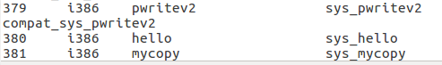
我添加了两个系统调用函数，sys_hello和sys_mycopy，380和381就是系统调用号
2.2声明系统调用函数原型
gedit include/linux/syscalls.h
注意：一定声明在#endif之外，否则后期编译报错
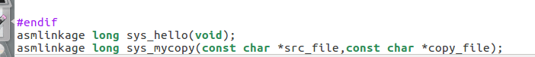
其中的asmlinkage用在大多数的系统调用中。有一些情况下是需要明确的告诉编译器，我们是使用stack来传递参数的，比如X86中的系统调用，是先将参数压入stack以后调用sys_*函数的，所以所有的sys_*函数都有asmlinkage来告诉编译器不要使用寄存器来编译

2.3添加系统调用函数的定义: gedit kernel/sys.c
注意函数不要写错。同样函数定义在#endif之外。注意此处的sys_hello参数表中如果没有指明void，编译时是会报错的
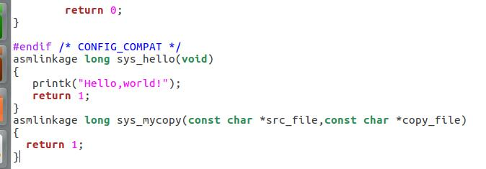

3. 编译安装内核
终端目录同上
3.0：获取最高权限：sudo su
3.1 清除内核中不稳定目标文件，附属文件以及内核配置文件：make mrproper
3.2 清除以前生成的目标文件和其他文件 ：make clean
3.3 配置内核，采用默认的配置即可（选择exit）: make menuconfig
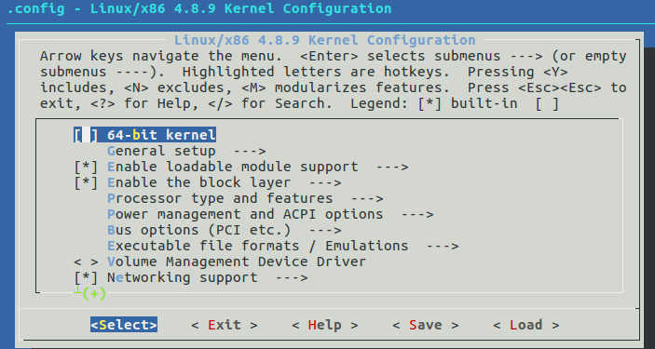
3.4 下载更细一些安装包：sudo apt-get install libncurses5-dev
sudo apt-get install libssl-de
3.5 编译：make
这是一个比较漫长的等待过程
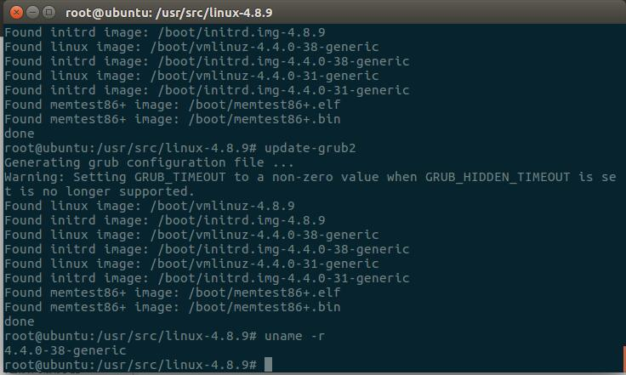

4.安装
4.1 安装模块：make modules_install
4.2 安装内核：make install

5.在程序中调用自己添加的系统调用
5.1 写.c文件
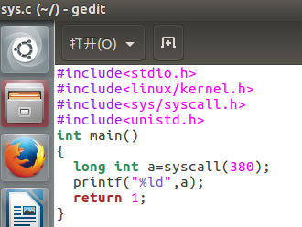

5.2 编译：gcc sys.c
5.3 运行 ./a.out
5.4 sudo dmesg
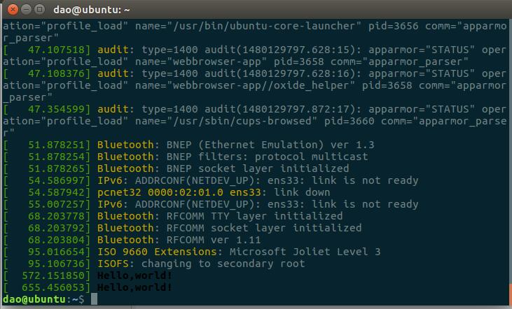
可看到输出了Hello world，则新系统调用成功

实验结果及分析：
新版本成功调用
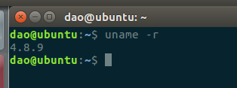

出现问题以及解决方案：针对我自己在实验过程只出现了两个问题。
- 是make之后说函数未声明。因为当时没有想到截图此处无图。
解决方法是在声明系统调用函数原型以及函数定义是一定要放在#endif之外
2. make menuconfig指令执行之后报出错误
解决方法是执行以下两条命令 sudo apt-get install libncurses5-dev
sudo apt-get install libssl-de
下载添加某些包

收获与体会：本次实验本身不难只是make过程需要等待的时间太长。每个人的计算机情况不一样出现的问题也会不一样。即使是自己没有接触过的错误也可以尝试着去解决。
实
验成绩

实验报告撰写说明
1．实验题目和目的
请从实验指导资料中获取。
2．实验步骤和内容
包括：
（1）本次实验的要求；
（2）源程序清单或者主要伪代码；
（3）预期结果；
（4）上机执行或调试结果：包括原始数据、相应的运行结果和必要的说明（截图）；
3．实验体会
调试中遇到的问题及解决办法；若最终未完成调试，要试着分析原因；调试程序的心得与体会；对课程及实验的建议等。

